Контрольно-измерительный материал

Вариант 1

Инструкция по выполнению работы

Экзаменационная работа состоит из двух частей, включающих в себя 35 заданий. Часть 1 содержит 30 заданий с кратким ответом, часть 2 содержит 5 заданий с развёрнутым ответом. На выполнение экзаменационной работы по истории отводится 3 час (180 минут).
Ответы к заданиям 1–22 записываются в виде одной цифры, которая соответствует номеру правильного ответа.
Ответы к заданиям 23–30 записываются в виде слова (словосочетания), цифры или последовательности.
К заданиям 31–35 следует дать развёрнутый ответ. Задания 31 и 32 предусматривают анализ исторического источника. Задания 33–35 предполагают развёрнутые ответы на заданные темы. Задания 31–35 выполняются на отдельном листе.
При выполнении заданий можно пользоваться черновиком. Записи в черновике не учитываются при оценивании работы.
Баллы, полученные Вами за выполненные задания, суммируются. Постарайтесь выполнить как можно больше заданий и набрать наибольшее количество баллов.
Желаем успеха!

Часть 1.
При выполнении заданий1-22 запишите в поле ответов одну цифру, которая соответствует номеру правильного ответ.

- В каком веке была составлена Правда Ярослава?
1) VIII в. | 2) IX в. | 3) X в. | 4) XI в.

- Разорение Москвы ханом Тохтамышем произошло в княжение
1) Ивана Калиты  2) Дмитрия Донского | 3) Василия II  4) Ивана III

- Что из названного было следствием введения опричнины при Иване IV?
1) окончательное освобождение Руси от ордынского владычества  2) разгром Крымского ханства | 3) победа России в Ливонской войне  4) экономическое разорение страны
- Прочтите отрывок из сочинения современного историка и укажите период времени, в который происходили описываемые события.
«Московский князь, родоначальник династии московских князей, был младшим сыном Александра Ярославовича Невского и потому получил незначительный в то время московский удел. Этот удел, полученный князем, состоял тогда из небольшой деревянной крепости и нескольких сёл и деревень без единого каменного здания… Однако мудрая политика князя в итоге принесла свои плоды: Московское княжество значительно расширилось за счёт присоединения Коломны и Переславля-Залесского. В связи с ростом территории Московского княжества значительно возрос на Руси и авторитет московского князя».

1) первая половина XII в.  2) конец XII — начало XIII в. | 3) середина XIII в.  4) вторая половина XIII — начало XIV в.
- Когда была создана Табель о рангах?
1) в первой четверти XVIII в.  2) во второй половине XVIII в. | 3) в первой половине XIX в.  4) во второй половине XIX в.

- Какое из названных мероприятий было осуществлено в годы Первой российской революции 1905—1907 гг.?
1) отмена крепостного права  2) создание Государственной думы | 3) ликвидация помещичьего землевладения  4) введение всеобщей трудовой повинности

- Какое из перечисленных событий привело к укреплению России на Чёрном море в XVIII в.?
1) присоединение к России Крымского ханства  2) участие России в Северной войне | 3) установление дипломатических отношений с Османской империей  4) участие России в Семилетней войне

- Прочтите отрывок из указа Петра I и укажите, где произошло сражение, о котором идёт речь.
«Сия у нас победа может первая назваться, понеже над регулярным войском никогда такой не бывало, к тому ж ещё гораздо меньшим числом будучи пред неприятелем, и поистине оная виною всех благополучных последований России, понеже тут первая проба солдатская была и людей, конечно, ободрила, и «матерью Полтавской баталии» названа как одобрением людей, так и временем».

1) при Гросс-Егерсдорфе  2) у д. Лесной | 3) при Цорндорфе  4) у о. Гренгам

- Народное восстание на Дону в годы правления Петра I возглавил
1) И. И. Болотников  2) К. А. Булавин | 3) С. Т. Разин  4) Е. И. Пугачёв

- Укажите памятник архитектуры, созданный при участии итальянского зодчего Аристотеля Фиораванти.
1) Софийский собор в Киеве  2) Софийский собор в Новгороде | 3) Успенский собор во Владимире  4) Успенский собор Московского Кремля

- Проведение политики сплошной коллективизации было начато в
1) 1918 г. | 2) 1921 г | 3) 1929 г. | 4) 1937 г.

- Укажите характерную черту политики «военного коммунизма».
1) свобода рыночной торговли  2) деятельность иностранных концессий | 3) активное развитие товарно-денежных отношений  4) введение всеобщей трудовой повинности
- Что из названного относится к последствиям заключённого в 1918 г. Брестского мира?
1) отказ Германии от территориальных претензий к Советской России  2) начало полосы дипломатического признания Советской России | 3) большие территориальные потери Советской России  4) улучшение отношений Советской России со странами Антанты
- Бои за Мамаев курган велись в ходе

1) битвы за Москву
2) Сталинградской битвы
3) Курской битвы
4) освобождения Киева

- Прочтите отрывок из книги, написанной фронтовиком, и укажите фамилию, пропущенную в тексте.
«Разгорелся неравный бой пехоты с танками… ___________ грузно прислонился к стене окопа и на мгновение опустил голову.
— Товарищ политрук, Вы ранены? — с тревогой спрашивает подбежавший боец. — Идите в медпункт.
— Да, что-то сильно обожгло здесь. Ничего, заживёт… Вот ещё ползут! — Встрепенувшись от сильной боли, бледный, он обращается к бойцам: Велика Россия, но отступать некуда — за нами Москва! Со связкой гранат он бросается на надвигающийся танк. Примеру _________ следуют оставшиеся в живых бойцы. У разъезда Дубосеково на израненном воронками снарядов и авиационных бомб поле замерли, объятые дымом и пламенем, вражеские танки…»

1) Н. Ф. Гастелло | 2) В. В. Талалихин | 3) А. М. Матросов | 4) В. Г. Клочков

- В каком году была принята Конституция Российской Федерации?

1) 1991 г. | 2) 1993 г. | 3) 1998 г. | 4) 2002 г.

- Авария на Чернобыльской АЭС произошла в период

1) последних лет руководства страной И. В. Сталина  2) «оттепели» | 3) «застоя»  4) «перестройки»

- Прочтите отрывок из выступления руководителя СССР и укажите период, когда это заявление было сделано.
«Теперь несколько слов насчёт планов работы Коммунистической партии на ближайшее будущее. Как известно, эти планы изложены в новом пятилетнем плане, который должен быть утверждён в ближайшее время. Основные задачи нового пятилетнего плана состоят в том, чтобы восстановить пострадавшие районы страны, восстановить довоенный уровень промышленности и сельского хозяйства и затем превзойти этот уровень в более или менее значительных размерах. Не говоря уже о том, что в ближайшее время будет отменена карточная система, особое внимание будет обращено на расширение производства предметов широкого потребления, на поднятие жизненного уровня трудящихся путём последовательного снижения цен на все товары и на широкое строительство всякого рода научно-исследовательских институтов, могущих дать возможность науке развернуть свои силы».

1) 1945—1953 гг. | 2) 1956—1964 г.г | 3) 1964—1982 г.г. | 4) 1985—1991 г

- Одним из руководителей Белого движения в годы Гражданской войны был

1) А. А. Брусилов | 2) П. Н. Врангель | 3) П. А. Кропоткин | 4) М. В. Фрунзе

- Рассмотрите карту одного из этапов Отечественной войны 1812 г.

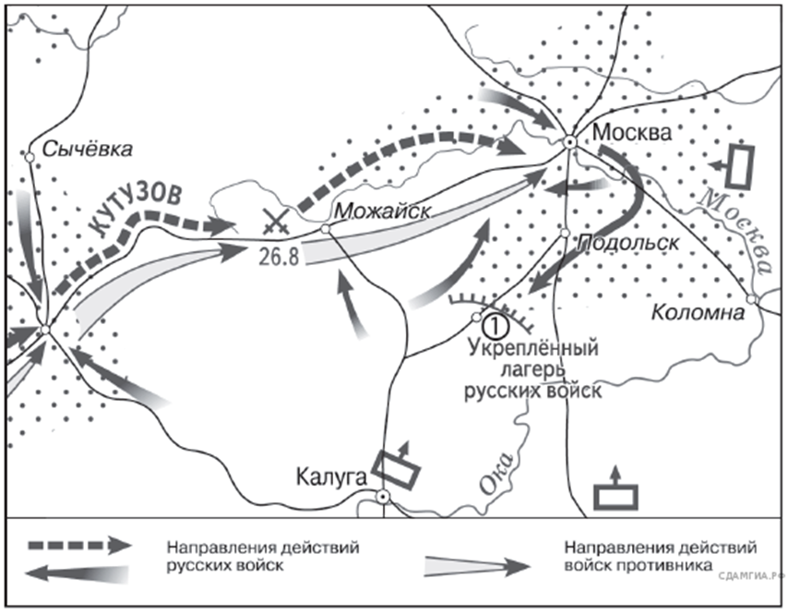
Населённым пунктом, обозначенным на карте цифрой «1», является

1) Бородино
2) Тарутино
3) Фили
4) Царёво Займище
- Фреска в Древней Руси — это
1) изображение, выполненное водяными красками по сырой штукатурке  2) картина из вдавленных в сырую штукатурку стекловидных камешков | 3) техника изготовления ювелирных украшений  4) вид скульптуры, в котором изображение выполняется на плоскости из камня, глины, металла, дерева

- Рассмотрите изображение.
На рисунке изображено светское мероприятие, появившееся в России
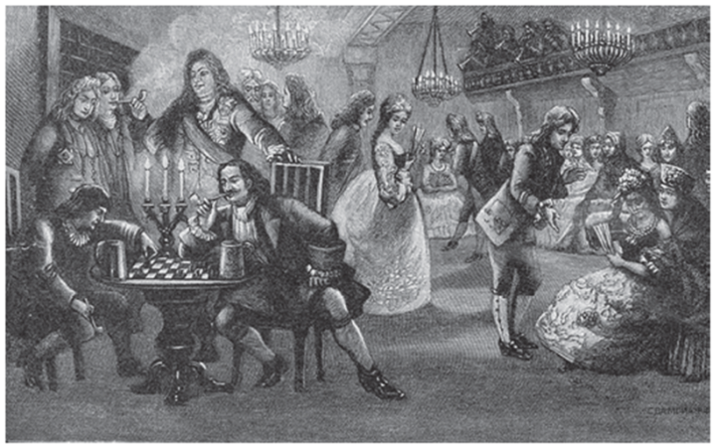

1) во второй половине XVII в.
2) в первой четверти XVIII в.
3) во второй половине XVIII в.
4) в первой четверти XIX в.

Задание 23-30 требуют ответов в виде цифры, последовательность цифр или слова (словосочетания), которые следует записать. Имена российских государей следует писать только буквами (Например: Николай Второй)

- Расположите в хронологической последовательности следующие события. Укажите ответ в виде последовательности цифр выбранных элементов.
1. Октябрьское вооружённое восстание под руководством большевиков в Петрограде.
2. Отречение Николая II от престола.
3. Корниловский мятеж.
4. Роспуск Учредительного собрания.

- Установите соответствие между князьями и событиями, произошедшими в годы их правления: к каждому элементу первого столбца подберите соответствующий элемент из второго столбца.
КНЯЗЬЯ |  | СОБЫТИЯ
А) Олег  Б) Игорь  В) Святослав |  | 1) крещение Руси  2) разгром Хазарского каганата  3) восстание древлян, приведшее к гибели киевского князя  4) объединение Киева и Новгорода под единой княжеской властью
Запишите в строку ответов выбранные цифры под соответствующими буквами:
A | Б | В

- Какие из перечисленных мероприятий относятся к политике «просвещённого абсолютизма» Екатерины II? Найдите в приведённом ниже списке два мероприятия и запишите цифры, под которыми они указаны.
1) созыв Уложенной комиссии;
2) учреждение министерств;
3) упразднение патриаршества;
4) создание военных поселений;
5) издание жалованной грамоты городам.

- Используя данные статистической таблицы, завершите представленные ниже суждения, соотнеся их начала и варианты завершения.
Выпуск некоторых видов техники советской промышленностью в 1931–1933 гг.
Показатель | 1931 г. |  | 1932 г. | 1933 г.
Производство танков всех типов | 928 |  | 3347 | 3482
Производство тракторов для артиллерии | 614 |  | 464 | 451
НАЧАЛО СУЖДЕНИЯ |  | ВАРИАНТЫ ЗАВЕРШЕНИЯ СУЖДЕНИЯ
А) Производство танков  Б) Количество произведённых танков в наибольшей степени превысило количество выпущенных тракторов в  В) Наивысших показателей производство тракторов для артиллерии достигло в |  | 1) 1931 г.  2) 1932 г.  3) 1933 г.  4) постоянно увеличивалось  5) постоянно снижалось
Запишите в ответ цифры, расположив их в порядке, соответствующем буквам:
А | Б | В

- Запишите термин, о котором идёт речь.
«Высший нормативный акт государства. Впервые в истории России принят в качестве Основного закона в 1918 г.».

- Сравните особенности народных восстаний под предводительством С. Т. Разина и под предводительством Е. И. Пугачёва. Выберите и запишите в первую колонку порядковые номера черт сходства, а во вторую — порядковые номера черт различия.
1) участие в восстании горнозаводских рабочих;
2) зарождение восстания на окраинах государства;
3) копирование восставшими придворных учреждений, чинов и этикета;
4) стихийное участие крестьянских масс.
Черты сходства |  | Черты различия

- Запишите слово, пропущенное в схеме.
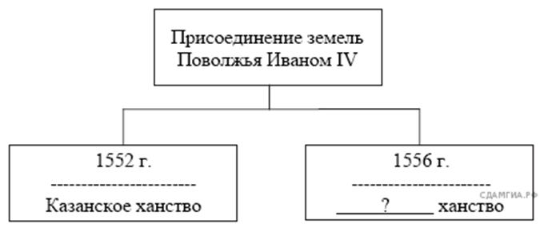

- Ниже приведён перечень названий русских городов. Все они, за исключением одного, были разорены монгольскими захватчиками в XIII в.
1) Новгород; 2) Киев; 3) Рязань; 4) Владимир; 5) Козельск.
Найдите и запишите порядковый номер термина, «выпадающего» из данного ряда.
Часть 2

Для ответов на задания этой части (31-35) используйте отдельный лист. Запишите сначала номер задания (31, 32 и т.д.), а затем ответ к нему. Ответы записывайте четко и разборчиво.

Прочитайте фрагмент исторического источника и выполните задание 31,32. Используйте в ответах информацию текста, а также задание из курса истории.

Из сочинения историка
«Император был человеком капризным, легко менял свои привязанности и к тому же отличался болезненной подозрительностью. Эти черты, несомненно, наложили свой отпечаток на его внутреннюю политику. Внешняя политика императора отличалась такой же экстравагантностью, как и внутренняя.

Во главе русско-австрийских войск Суворов совершил поход в Северную Италию, где в сражениях на реках Адде, Требии, а также при Нови одержал победы над французскими войсками. Одновременно с сухопутными войсками русская эскадра Ф. Ф. Ушакова побеждала в Средиземном море, изгоняя французов из Ионического архипелага, где под протекторатом России возникла республика — первое независимое от турок греческое государство. После этого император довольно неожиданно порвал союз с Англией, запретил ввоз и вывоз английских товаров и начал сближаться с Наполеоном, который к этому времени упрочил свою власть во Франции. В стремлении помочь новому другу император внезапно предписал русской армии (40 казачьих полков) выступить в поход на завоевание Британской Индии.

В то же время император со свойственным ему жаром и интересом к игре в рыцари так увлёкся судьбой Мальты, что после бегства в 1798 г. с острова гроссмейстера ордена неожиданно для всех принял титул его главы, хотя европейские державы не поддержали его претензий. Некоторые историки считают, что император находился в плену идеи удушения Французской революции путём объединения в Мальтийском ордене под его руководством дворян всей Европы».

- Назовите императора, о котором идёт речь в данном отрывке, и укажите годы его правления.
- В первом абзаце отрывка найдите и запишите предложение, где содержится положение, подтверждения которого приводятся в дальнейшем тексте. Выпишите не менее двух подтверждений указанного положения.

Задания 33–35 предусматривают разные виды деятельности: анализ
исторической ситуации (33), сравнение исторических событий и явлений (34), составление плана ответа на данную тему (35). Выполняя эти задания, обращайте внимание на формулировку каждого вопроса.

- Будущий российский император волею судьбы приходился внуком Петру I и внучатым племянником его злейшему врагу — шведскому королю Карлу XII. До 14 лет воспитывался в герцогстве Гольштейн как наследник шведского престола, но затем был привезён в Россию и объявлен наследником русского престола. Став российским императором, правил чуть более года, после чего был свергнут с престола в результате заговора, организованного его женой.

1) Назовите императора, о судьбе которого идёт речь.
2) Назовите императора (императрицу), при котором (ой) будущий император был привезён в Россию.
3) Какие поступки (взгляды) императора способствовали лёгкости осуществления дворцового переворота его женой?
- Существует точка зрения, что, несмотря на наличие существенных отличий, в развитии русской литературы в XV—XVI вв. сохранялись черты, характерные и для литературы XII—XIII вв. Приведите не менее двух фактов, положений, подтверждающих эту общность.
- Вам поручено подготовить развёрнутый ответ по теме «Население Древнерусского государства». Составьте план, в соответствии с которым Вы будете освещать эту тему. План должен содержать не менее трёх пунктов. Напишите краткое пояснение содержания любых двух пунктов. План с пояснениями должен отразить основные явления, связанные с темой «Население Древнерусского государства».

Если Вы затрудняетесь в составлении плана, который бы полностью раскрывал данную тему, то можете выбрать один из существенных вопросов (разделов, направлений, проблем) темы.
Напишите заголовок плана по выбранному Вами вопросу (разделу, направлению, проблеме) и составьте план, раскрывающий его содержание, соблюдая все требования к количеству пунктов плана и пояснений.

Контрольно-измерительный материал

Вариант 2

Инструкция по выполнению работы

Экзаменационная работа состоит из двух частей, включающих в себя 35 заданий. Часть 1 содержит 30 заданий с кратким ответом, часть 2 содержит 5 заданий с развёрнутым ответом. На выполнение экзаменационной работы по истории отводится 3 час (180 минут).
Ответы к заданиям 1–22 записываются в виде одной цифры, которая соответствует номеру правильного ответа.
Ответы к заданиям 23–30 записываются в виде слова (словосочетания), цифры или последовательности.
К заданиям 31–35 следует дать развёрнутый ответ. Задания 31 и 32 предусматривают анализ исторического источника. Задания 33–35 предполагают развёрнутые ответы на заданные темы. Задания 31–35 выполняются на отдельном листе.
При выполнении заданий можно пользоваться черновиком. Записи в черновике не учитываются при оценивании работы.
Баллы, полученные Вами за выполненные задания, суммируются. Постарайтесь выполнить как можно больше заданий и набрать наибольшее количество баллов.
Желаем успеха!

Часть 1.
При выполнении заданий 1-22 запишите в поле ответов одну цифру, которая соответствует номеру правильного ответ.

- Какое из указанных событий произошло в XIII в.?
1) разорение Северо-Восточной Руси ханом Батыем  2) сожжение Москвы ханом Тохтамышем | 3) поход князя Игоря на Царьград  4) Куликовская битва

- Что из названного было следствием военных побед князя Александра Невского?
1) укрепление Московского княжества  2) распад Тевтонского ордена | 3) ухудшение отношений с Польшей  4) предотвращение захвата крестоносцами русских земель

- Укажите военные победы, благодаря которым удалось предотвратить захват западными завоевателями русских земель.
1) битва на реке Неве и Ледовое побоище  2) битва на реке Калке и сражение на реке Сить | 3) «стояние» на реке Угре и битва на реке Шелонь  4) битва на реке Воже и Куликовская битва

- Прочтите отрывок из сочинения историка и укажите историческое явление, о котором идёт речь.
«Учреждена же она была потому, что царь заподозрил вельмож в неприязни к себе и хотел иметь при себе людей, вполне преданных ему. Напуганный отъездом Курбского и протестом, который тот подал от имени всех своих собратий, царь заподозрил всех бояр своих и схватился за средство, которое освобождало его от них, освобождало от необходимости постоянного, ежедневного общения с ними».
1) опричнина  2) бироновщина | 3) хованщина  4) пугачёвщина

- С каким из перечисленных событий связаны понятия «хутор» и «отруб»?
1) изданием указа «о вольных хлебопашцах»  2) введением военных поселений | 3) реформой государственной деревни П. Д. Киселёва  4) аграрной реформой П. А. Столыпина

- Укажите партию, которая в годы первой российской революции защищала идею незыблемости самодержавия.
1) Партия социалистов-революционеров  2) «Союз 17 октября» | 3) Конституционно-демократическая партия  4) «Союз русского народа»

- В результате проведённой С. Ю. Витте в конце XIX в. финансовой реформы
1) из денежного оборота были изъяты золотые монеты  2) укрепилась денежная система страны | 3) выпуск медных монет был полностью прекращён  4) произошло резкое падение уровня благосостояния населения

- Прочтите отрывок из исторического документа и укажите императора, в правление которого этот документ был создан.
«Ст. 2. Судебная власть означенных в 1-й статье установлений распространяется на лица всех сословий и на все дела, как гражданские, так и уголовные.
Ст. 5. Для определения в уголовных делах вины или невинности подсудимых к составу судебных мест в случаях, означенных в уставе уголовного судопроизводства, присоединяются присяжные заседатели».
1) Александр I  2) Николай I | 3) Александр II  4) Александр III

- Кто был одним из участников междоусобной войны второй четверти XV в. в Московском княжестве?
1) Василий II Тёмный  2) Борис Годунов | 3) Василий I  4) Дмитрий Донской

- В формировании архитектурного ансамбля Московского Кремля принимали участие приглашённые из-за границы мастера
1) Аристотель Фиораванти и Алевиз Новый  2) Бартоломео Растрелли и Доменико Трезини | 3) Огюст Монферран и Доменико Жилярди  4) Карл Росси и Осип Бове

- В каком году Западная Украина и Западная Белоруссия вошли в состав СССР?
1) 1922 г. | 2) 1924 г. | 3) 1936 г. | 4) 1939 г.

- Как назывались центральные органы государственного управления, существовавшие в СССР в 1920—1930-х гг.?
1) наркоматы  2) ликбезы | 3) совнархозы  4) министерства

- Подписывая Пакт о ненападении с Германией, СССР стремился
1) предотвратить агрессию Германии в Западной Европе  2) создать систему коллективной безопасности в Европе | 3) отстоять незыблемость границ в Восточной Европе  4) отсрочить военное столкновение между СССР и Германией

- Тегеранская конференция лидеров трёх держав в ходе Великой Отечественной и Второй мировой состоялась в
1) 1941 г. | 2) 1942 г. | 3) 1943 г. | 4) 1945 г.

- Прочтите отрывок из исторического документа и укажите город, о котором идёт речь.

«8 ноября германский моторизованный корпус во главе с генералом Шмидтом захватил Тихвин, нарушил железнодорожную связь между Большой землёй и дорогой через Ладогу, по которой доставлялись грузы. В тот день Гитлер заявил: "Городу рассчитывать не на что. Он падёт рано или поздно. Его никто не освободит. Кольцо блокады не разорвать никому. Городу суждено погибнуть от голода"».
1) Москва | 2) Севастополь | 3) Киев | 4) Ленинград

- Какое из перечисленных событий произошло в 1950-е гг.?
1) XX съезд КПСС  2) расстрел демонстрации рабочих в Новочеркасске | 3) Карибский кризис  4) создание СЭВ

- Какое из перечисленных явлений характеризовало общественно-политическую жизнь в СССР в период «перестройки»?
1) введение цензуры  2) прекращение критики культа личности И.В. Сталина | 3) плюрализм мнений  4) усиление борьбы против диссидентов

- Прочтите отрывок из исторического источника и укажите название страны, пропущенное в тексте.

«Либерализация партийной и общественной жизни, начавшаяся в … после отставки сталиниста Новотного, была жестоко подавлена. Сначала на многочисленных встречах Брежнев и его окружение пытались внушить новым лидерам местных коммунистов во главе с А. Дубчеком недопустимость в стране свободы слова, собраний и прочих "вольностей", а потом в августе 1968 г. к "непонятливым товарищам" был применён "вариант 1956 года". Исторические документы свидетельствуют, что сам Брежнев, не отличавшийся кровожадностью, не ратовал за интервенцию в братскую страну. Но во имя сохранения собственной власти он не мог не считаться с "ястребами" в Политбюро (П. Шелест и др.), но более всего он опасался давления со стороны военной верхушки».
1) Чехословакия | 2) Польша | 3) Румыния | 4) Югославия

- Переход от плановой к рыночной экономике в Российской Федерации осуществлялся под руководством
1) Н. Д. Кондратьева | 2) В. В. Путина | 3) Е. Т. Гайдара | 4) К. У. Черненко

- Рассмотрите схему и выполните задание.
Укажите век, когда была совершена первая русская экспедиция по маршруту, изображённому на схеме.
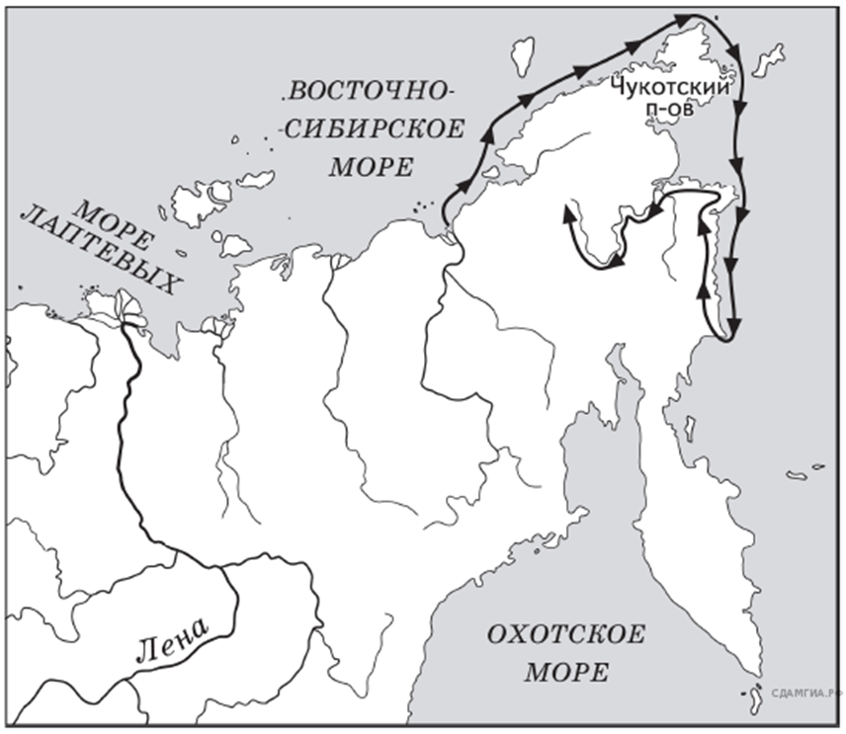

1) XVI в. | 2) XVII в. | 3) XVIII в. | 4) XIX в.

- Лёгкий для чтения и написания гражданский шрифт в России был утверждён лично
1) Петром I | 2) Екатериной II | 3) Александром I | 4) Николаем I

- Рассмотрите плакат и выполните задание.

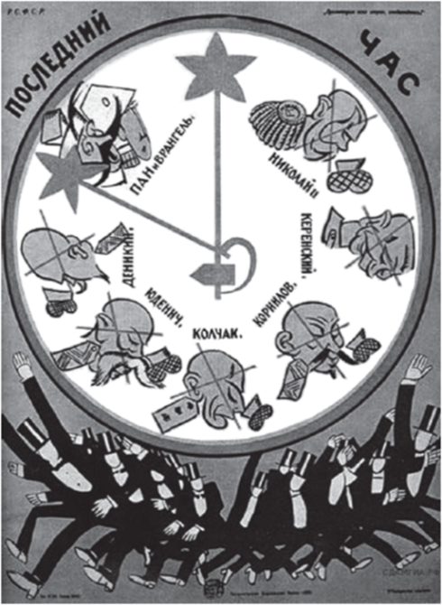

Укажите год, когда был создан данный плакат.
1) 1917 г.
2) 1918 г.
3) 1919 г.
4) 1920 г.

Задание 23-30 требуют ответов в виде цифры, последовательность цифр или слова (словосочетания), которые следует записать. Имена российских государей следует писать только буквами (Например: Николай Второй)

- Расположите в хронологическом порядке следующие события XIX в. Укажите ответ в виде последовательности цифр выбранных элементов:
1) учреждение министерств;  2) реформа государственной деревни П. Д. Киселёва; | 3) создание Государственного совета;  4) начало царствования Александра I.
- Установите соответствие между названиями городов и князьями, в правление которых эти города были присоединены к Московскому княжеству: к каждому элементу первого столбца подберите соответствующий элемент из второго столбца.
НАЗВАНИЯ ГОРОДОВ |  | КНЯЗЬЯ
А) Новгород и Тверь  Б) Псков и Смоленск  В) Казань и Астрахань |  | 1) Василий II  2) Иван III  3) Василий III  4) Иван IV
Запишите в строку ответов выбранные цифры под соответствующими буквами.
A | Б | В

- Какие реформы государственного управления были проведены в годы правления Петра I? Найдите в приведённом ниже списке две реформы и запишите цифры, под которыми они указаны.
1) отмена местничества;
2) создание коллегий;
3) упразднение губерний;
4) учреждение Сената;
5) отделение церкви от государства.

- Используя данные статистической таблицы, завершите представленные ниже суждения, соотнеся их начальные части и варианты завершения.

Год | Чугун | Сталь
1913 | 4,6 | 4,9
1928 | 3,3 | 4,8
1940 | 14,9 | 18,3
1950 | 19,2 | 27,3
НАЧАЛО СУЖДЕНИЯ |  | ВАРИАНТЫ ЗАВЕРШЕНИЯ СУЖДЕНИЯ
А) К 1950 г., по сравнению с 1913 г., в наибольшей степени увеличилась выплавка  Б) По сравнению с 1913 г. было произведено меньше чугуна и стали в  В) Выплавка стали увеличилась по сравнению с 1913 г. более чем в 5 раз к |  | 1) 1940 г.  2) стали  3) 1928 г.  4) 1950 г.  5) чугуна
Запишите в ответ цифры, расположив их в порядке, соответствующем буквам:
А | Б | В

- Запишите термин, о котором идёт речь.
«Введённое по инициативе С.Ю. Витте исключительное право государства на розничную и оптовую продажу крепких спиртных напитков, а также очистку спирта».

- Сравните особенности внутренней политики Петра I и политики Николая I. Выберите и запишите в первую колонку порядковые номера черт сходства, а во вторую — порядковые номера черт различия.
1) пропаганда «теории официальной народности»;
2) подавление восстаний внутри страны;
3) управление страной с помощью министерств;
4) рост бюрократического аппарата.

Черты сходства |  | Черты различия

- Запишите имя, пропущенное в схеме.
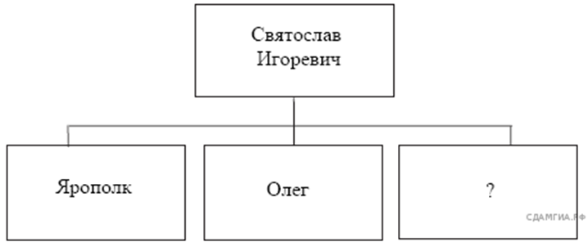

- Ниже приведён перечень терминов. Все они, за исключением одного, относятся к системе местного управления в Российской империи в последней четверти XVIII в.
1) городничий; 2) губернатор; 3) воевода; 4) капитан-исправник; 5) вице-губернатор.
Найдите и запишите порядковый номер термина, «выпадающего» из данного ряда.

Часть 2

Для ответов на задания этой части (31-35) используйте отдельный лист. Запишите сначала номер задания (31, 32 и т.д.), а затем ответ к нему. Ответы записывайте четко и разборчиво.

Прочитайте фрагмент исторического источника и выполните задание 31,32. Используйте в ответах информацию текста, а также задание из курса истории.

Из исторического произведения
«Всю ночь и утро монгольское войско продвигалось в направлении богатого северного города Новгорода. Но к полудню идти вперёд уже стало невозможно. Кони постоянно проваливались по брюхо в рыхлый снег. Ростепель обращала ещё недавно крепкие дороги в набухшие бурные потоки. Кони падали. Всадники, поднимая их, выбивались из сил. Проводники из пленных говорили, что дальше дорога будет ещё хуже, что на пятьдесят дней всякая езда по дорогам прекратится, пока поднявшаяся вода в реках не утечёт в море.

Воины стали громко роптать, ведь и без того потери монголов в этом походе были уже очень велики. На одном перекрёстке, где был вкопан высокий, в три человеческих роста, деревянный крест, войско остановилось. Татары сошли с коней, чтобы дать им передышку. Старые монголы обступили тесным кольцом своего начальника и стали восклицать: «Здесь проклятое место! …В этой земле и так уже полегло много наших воинов. Совсем не осталось корма нашим коням. Не надо нам богатого Новгорода. Повернём назад!»

Монгольский хан, разоривший и разграбивший уже множество русских городов, не желал отказываться от своих планов, тем более что богатый торговый город был уже совсем близко. Но доводы опытных воинов заставили его задуматься… Не дойдя сто вёрст до Новгорода, у Игнач Креста хан приказывает повернуть назад в степи».

- Назовите имя монгольского хана, о котором говорится в тексте. Укажите век, к которому относятся события, описанные в тексте.
- В последнем абзаце отрывка найдите и запишите предложение, где говорится о решении, причины которого указаны в тексте. Назовите не менее двух фактов, приведённых в отрывке, которые явились причинами этого решения.

Задания 33–35 предусматривают разные виды деятельности: анализ исторической ситуации (33), сравнение исторических событий и явлений (34), составление плана ответа на данную тему (35). Выполняя эти задания, обращайте внимание на формулировку каждого вопроса.

- «Начиная эту войну, русский царь не исключал неудачи, но такого поражения он всё же не ожидал. «Спасибо брату Карлу, — сказал он, — будет время, и мы ему отплатим за уроки». Царь после поражения в начале войны отдал приказание укреплять города, лить пушки, собирать новые полки. Но враг не воспользовался успехом и не вторгся со своим войском на русскую территорию».

1) Назовите войну, о которой идёт речь.
2) Укажите сражение, в котором потерпела поражение русская армия.
3) Назовите одну из причин поражения русских войск.

- Древнейший из дошедших до нас сборник законов Древнерусского государства Русская Правда состоит из трёх частей. Существует точка зрения, что, несмотря на наличие общих черт, в нормах Правды Ярослава, Правды Ярославичей и Устава Владимира Мономаха имеются существенные различия. Приведите не менее двух любых фактов, подтверждающих эти различия.

- Вам поручено подготовить развёрнутый ответ по теме «Происхождение и расселение восточных славян». Составьте план, в соответствии с которым Вы будете освещать эту тему. План должен содержать не менее трёх пунктов. Напишите краткое пояснение содержания любых двух пунктов. План с пояснениями должен отразить основные события (явления), связанные с происхождением и расселением восточнославянских племён.

Если Вы затрудняетесь в составлении плана, который бы полностью раскрывал данную тему, то можете выбрать один из существенных вопросов (разделов, направлений, проблем) темы.
Напишите заголовок плана по выбранному Вами вопросу (разделу, направлению, проблеме) и составьте план, раскрывающий его содержание, соблюдая все требования к количеству пунктов плана и пояснений.

Система оценивания экзаменационной работы по истории
Вариант 1.
Часть 1.

За верное выполнение каждого из заданий части 1, кроме заданий 24 и 26, выставляется 1 балл. Задания 1–30 считаются выполненными верно, если верно указаны требуемые одно-два слова, цифра или последовательность цифр.
Задания 24 и 26 оцениваются по следующему принципу: 2 балла – нет ошибок; 1 балл – допущена одна ошибка; 0 баллов – допущены две и более ошибок.
4
2
4
4
1
2
1
2
2
4
3
4
3
2
4
2
4
1
2
2
1
2
2314
432
15
431
Конституция РСФСР 1918 г.
2413
Астраханское
1
Часть 2.

31. В ответе должны быть указаны следующие элементы:
1) Павел I;
2) 1796—1801 гг.
32. Могут быть указаны следующие подтверждения:
1. После этого император довольно неожиданно порвал союз с Англией, запретил ввоз и вывоз английских товаров и начал сближаться с Наполеоном, который к этому времени упрочил свою власть во Франции.
2. В стремлении помочь новому другу император внезапно предписал русской армии (40 казачьих полков) выступить в поход на завоевание Британской Индии.
3. В то же время император со свойственным ему жаром и интересом к игре в рыцари так увлёкся судьбой Мальты, что после бегства в 1798 г. с острова гроссмейстера ордена неожиданно для всех принял титул его главы, хотя европейские державы не поддержали его претензий.
33. Правильный ответ должен содержать следующие элементы:
1) император — Пётр III:
2) императрица, при которой будущий император был привезён в Россию — Елизавета Петровна:
3) поступки (взгляды), например:
— Пётр III прекратил военные действия против Пруссии (Семилетняя война) и заключил с Фридрихом II Петербургский мир на крайне невыгодных для России условиях:
— Пётр III, будучи поклонником прусского короля Фридриха II, ввёл прусские порядки в армии:
— Пётр III пренебрегал русскими национальными и религиозными традициями, чем вызвал недовольство среди дворян и гвардии.
34. Могут быть приведены следующие факты:
1) сохранились летописные произведения, описывающие исторические события;
2) сохранилась церковная литература (например, жития святых) (могут быть приведены другие факты).
35. Один из вариантов плана раскрытия данной темы.
1. Формирование древнерусской народности. Завершение объединения всех восточных славян в единое
государство к концу X в. и принятие христианства привело к сглаживанию племенных различий в языке и культуре. С течением времени у жителей Древнерусского государства ушло в прошлое отождествление себя с отдельными племенными союзами. Так постепенно сформировалось единая древнерусская народность.

Система оценивания экзаменационной работы по истории
Вариант 2.
Часть 1.

За верное выполнение каждого из заданий части 1, кроме заданий 24 и 26, выставляется 1 балл. Задания 1–30 считаются выполненными верно, если верно указаны требуемые одно-два слова, цифра или последовательность цифр.
Задания 24 и 26 оцениваются по следующему принципу: 2 балла – нет ошибок; 1 балл – допущена одна ошибка; 0 баллов – допущены две и более ошибок.
1
4
1
1
4
4
2
3
1
1
4
1
4
3
4
1
3
1
3
2
1
4
4132
234
24
234
Винная монополия
2413
Владимир
3

Часть 2.
Критерии оценивания заданий с развёрнутым ответом

Задания части 2 оцениваются в зависимости от полноты и правильности ответа. За задания 31 и 32 на анализ исторического источника и за задание 34 на сравнение исторических событий ставится от 0 до 2 баллов. За задания 33 на анализ исторической ситуации и 35 на составление плана ответа на данную тему может быть выставлено от 0 до 3 баллов.

31. В ответе должны быть указаны следующие элементы:
1) имя хана — Батый;
2) век — XIII в.
32. В ответе должно быть указано предложение: «Не дойдя сто вёрст до Новгорода, у Игнач Креста хан приказывает повернуть назад в степи».
В ответе могут быть указаны следующие факты:
1) весенняя распутица;
2) предупреждения проводников об ухудшении ситуации;
3) большие потери монгольского войска;
4) усталость монгольского войска;
5) недостаток корма для лошадей;
6) требования воинов прекратить поход.
33. В ответе должно быть указано предложение: «Не дойдя сто вёрст до Новгорода, у Игнач Креста хан приказывает
повернуть назад в степи».
В ответе могут быть указаны следующие факты:
1) весенняя распутица;
2) предупреждения проводников об ухудшении ситуации;
3) большие потери монгольского войска;
4) усталость монгольского войска;
5) недостаток корма для лошадей;
6) требования воинов прекратить поход.
34. Могут быть приведены факты:
1. В «Правде Ярослава» закон еще допускал кровную месть за убийство человека, но мстить могли только близкие родственники (брат, отец, сын). А в «Правде Ярославичей» месть была вообще запрещена и заменена штрафом — вирой.
2. «Устав Владимира Мономаха» уточнил правовое положение закупов, установил ответственность за кражу ряда иных объектов, расширил раздел, посвященный наследственному праву, большое внимание уделил законодательству о холопах, принял меры по охране имущественных прав купечества.
Могут быть приведены другие факты.
34. Один из вариантов плана раскрытия данной темы.
1. Происхождение славян. Индоевропейцы. Выделение балто-славянских племён. Расселение славянских племён.
2. Разделение славян на три ветви:
а) западные славяне — предки современных поляков, чехов, словаков и др.;
б) южные славяне — предки современных болгар, сербов, хорватов, словенцев и проч.;
в) восточные славяне — предки современных русских, украинцев и белорусов.
3. Расселение восточных славян
Восточные славяне заселили обширные территории от озера Ильмень на севере до Причерноморских степей на юге и от Карпатских гор на западе до Волги на востоке.
4. Крупнейшие племенные союзы восточных славян:
а) поляне;
б) словене ильменские;
в) древляне;
г) вятичи;
д) полочане и др.

